**Система автоматического управления для контроля скорости автомобиля (Круиз-контроль).**

1. **Описание**

Круиз-контроль — устройство, поддерживающее постоянную скорость автомобиля, автоматически прибавляя газ при снижении скорости движения и уменьшая при её увеличении, к примеру, на спусках или подъемах, без участия водителя.

Датчики реагируют на скорость автомобиля и в зависимости от заданных параметров меняется скорость. Если, например, на пути автомобиля встречается спуск, датчик регистрирует повышение скорости и снижает ее путем сбрасывания газа.

1. **Функциональная схема**

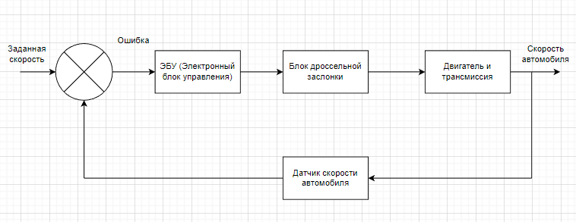

Входным сигналом для контроллера является ошибка, представляющая собой разницу между требуемой скоростью и фактической скоростью. В соответствии с этой ошибкой контроллер выдает сигнал дроссельной заслонке. Угол открытия дроссельной заслонки, изменит обороты двигателя, а также может изменить передачу в КПП.

1. **ПИД-регулятор**

PID представляет собой комбинацию усилительного, интегрального и дифференцируемого сигнала ошибки. Эта комбинация дает очень хороший метод управления, который используется в большинстве промышленных приложений, где каждая часть дает некоторые преимущества для общего отклика системы.

В нашем случае объектом управления является дроссельная заслонка, процессом – степень её открытия, исполнительным блоком – мозги автомобиля (ЭБУ), которые будет высчитывать необходимую скорость.

На входе подается скорость, указанная водителем, а на выходе – фактическая скорость, которая в дальнейшем регулируется.

Реализация исполнительного блока будет представлять из себя ПИД-регулятор (Пропорционально-интегрально-дифференцирующий). ПИД-регулятор принимает сигнал ошибки e(t). Такой сигнал рассчитывается следующим образом: вычитание текущего состояния процесса из заданного. Затем ошибка проходит через три составляющие:

* **Усилительное звено P** — пропорциональная составляющая. Фактически отражает в себе ошибку регулирования. Чем больше ошибка, тем больше командное отклонение регулятора и тем больше будет управляющий сигнал. Данное звено можно описать формулой: $P\left(t\right)=K_{P}*e\left(t\right)$. В этой формуле коэффициент $К_{P}$ отвечает за усиление ошибки.
* **Интегрирующее звено I** – интегральная составляющая. Она, в свою очередь, суммирует разность текущего и заданного значения, то есть ошибки и умножает ее на время прошлого расчета $dτ$, то есть берет интеграл от ошибки по времени. Данное звено можно описать формулой: $I\left(t\right)=K_{I}*\int_{0}^{t}{e\left(t\right)dt}$. В этой формуле $К_{I}$– интегральный коэффициент.
* **Дифференцирующее звено D –** дифференциальная составляющая, представляет собой разность текущей и предыдущей ошибки, деленную на $dt$, предназначена для противодействия отклонениям от целевого значения, которые прогнозируются в будущем. Другими словами – это производная от ошибки по времени. Данное звено можно описать формулой: $D\left(t\right)=K_{D}*\frac{de\left(t\right)}{dt}$. В этой формуле коэффициент $К_{D}$– позволяет настроить вес, или резкость компенсации.

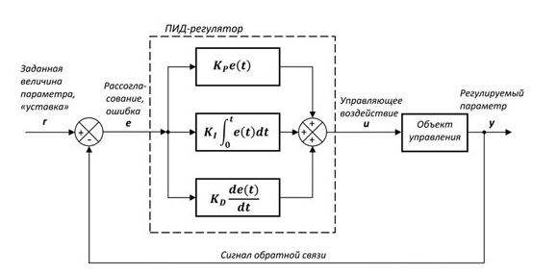

Исходя из вышеперечисленного, управляющий сигнал можно описать следующей функцией, зависящей от t:

$$MV\left(t\right)=K_{P}*e\left(t\right)+K_{I}*\int_{0}^{t}{e\left(t\right)dt}+K_{D}*\frac{de\left(t\right)}{dt}$$

Ошибка вычисляется по следующей формуле:

$e\left(t\right)=SP\left(t\right)-PV\left(t\right)$,

где SP(t) – заданное значение и PV(t) – текущее значение.

Напишем передаточные функции для звеньев ПИД регулятора:

* Усилительное звено: $W_{1}\left(p\right)=K_{P}$
* Интегрирующее звено: $W_{2}\left(p\right)=\frac{K_{I}}{p}$
* Дифференцирующее звено: $W_{3}\left(p\right)=\frac{K_{D}*Tp}{Tp+1}$

Все элементы регулятора соединены параллельно, соответственно общая передаточная функция будет являться суммой всех его составляющих:

$$W\left(p\right)=K_{P}+\frac{K_{I}}{p}+\frac{K_{D}*Tp}{Tp+1}$$

1. **Моделирование цепи управления**

Для наглядности была написана программа на языке Python, которая отрисует график процесса управления данной цепи.

В качестве констант у нас два значения скорости в начале – start_speed и желаемая скорость – set_speed. В цикле вычисляем ошибку, дискретное значение управляющего сигнала, а также значение скорости.

def main():  
 *# Начальная скорость в км/ч* start_speed = 60  
 *# Заданная скорость в км/ч* set_speed = 90  
 *# Текущая скорость в км/ч* current_speed = start_speed  
 *# Предыдущая на шаг измерения скорость в км/ч* previous_speed = start_speed  
 *# Разница между предыдущей и текущей скоростями* diff = 0  
 *# Шаг* dt = 0.1  
 *# Коэффициенты ПИД-регулятора  
 # K_P = 2.2135  
 # K_I = 0.5845  
 # K_D = 1.7255* K_P = 1  
 K_I = 0  
 K_D = 0.7255  
 *# Ошибка* current_error = 0  
 *# Предыдущее значение ошибки* previous_error = 0  
  
 t = np.arange(0, 200, dt)  
  
 P = 0  
 D = 0  
 I = 0  
 speed = np.zeros(t.size)  
 *# Изменение скорости* for i in range(t.size):  
 current_error = set_speed - current_speed  
 P = K_P * current_error  
 I = I + K_I * current_error  
 D = K_D * (current_error - previous_error)  
 current_speed = current_speed + diff * dt + ((P + I + D) * pow(dt, 2) / 2)  
 speed.data[i] = current_speed  
 diff = current_speed - previous_speed  
 previous_speed = current_speed  
 previous_error = current_error  
  
 plt.gcf().set_size_inches(SCREEN_SIZE, SCREEN_SIZE)  
 plt.plot(t, speed)  
 plt.show()

Подобрав нужные значения коэффициентов, получаем следующий график.

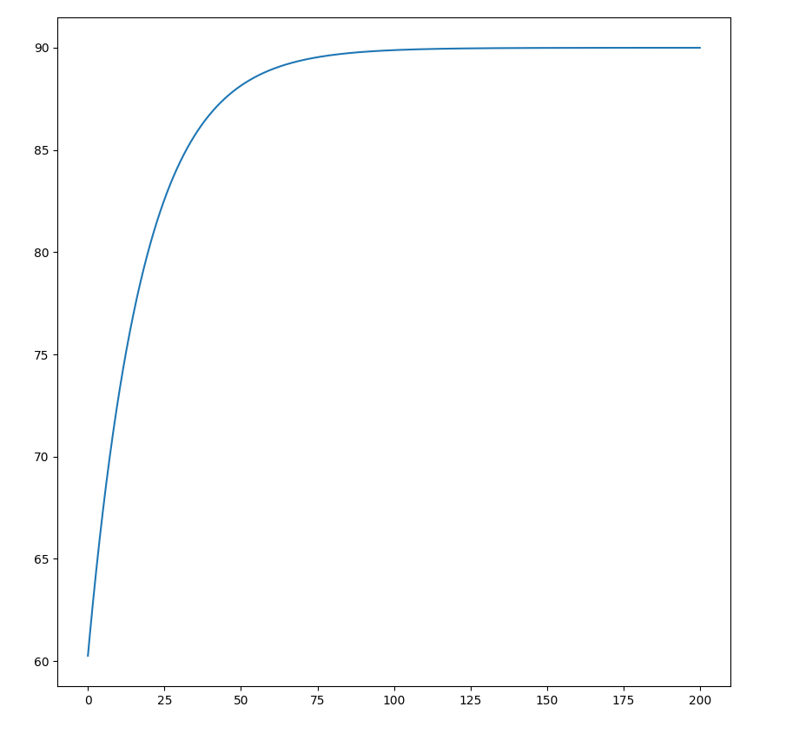

Данный график отображает работу ПИД – регулятора по установлению и поддержанию скорости на определенном уровне.